2025年3月放射卫生检测项目公示一览表
序号 | 任务编号 | 受检单位 | 单位地址 | 联系人 | 联系电话 | 检测人 | 检测时间 | 陪同人 | 确认时间 | 相关影像资料
 | 24FW0397 | 重庆大学附属肿瘤医院 | 沙坪坝区 | 张娟 | 173****5182 | 任泂、黎衡 | 20250306 | 刘艺 | 20250306 | 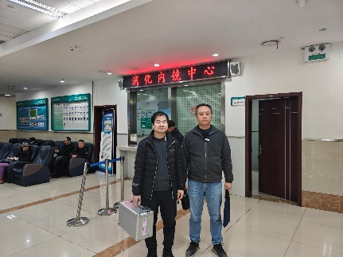
 | 24FW0603 | 重庆市合川区人民医院 | 合川区 | 黄磊 | 133****7038 | 王荣、任泂 | 20250206 | 黄磊 | 20250206 | 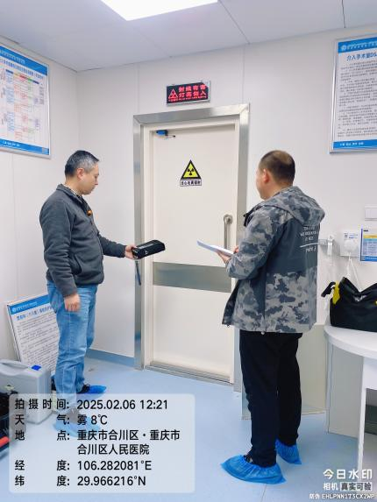
 | 24FW0681 | 重庆江增船舶重工有限公司 | 江津区 | 陈雪 | 133****0454 | 王荣、黎衡 | 20250324 | 陈雪 | 20250324 | /
 | 24FW0721 | 云阳县中医院 | 云阳县 | 佘老师 | 139****0309 | 黎衡、王荣、肖生强、胡小琼 | 20250224 | 刘桂生 | 20250224 | 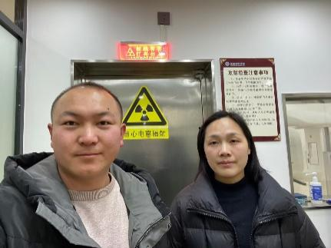
 | 24FW0807 | 重庆市忠县人民医院 | 忠县 | 赵 | 173****9092 | 肖生强、胡小琼、王荣 | 20250225 | 赵 | 20250225 | 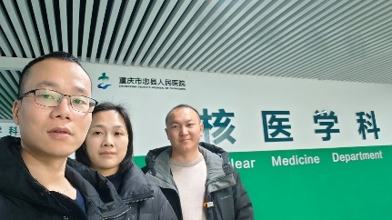
 | 24FW0834 | 重庆市忠县人民医院 | 忠县 | 赵 | 173****9092 | 肖生强、胡小琼、王荣 | 20250225 | 赵 | 20250225
 | 24FW0835 | 重庆市忠县人民医院 | 忠县 | 赵 | 173****9092 | 肖生强、胡小琼、王荣 | 20250225 | 赵 | 20250225
 | 25FW0001 | 重庆海德世拉索系统（集团）有限公司 | 两江新区 | 聂鹏 | 177****0436 | 肖生强、胡小琼 | 20250106 | 聂鹏 | 20250106 | 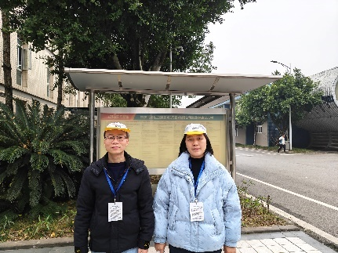
 | 25FW0026 | 重庆市第七人民医院 | 巴南区 | 贾老师 | 188****8113 | 肖生强、黎衡、胡小琼、任泂 | 20250123 | 贾老师 | 20250123 | 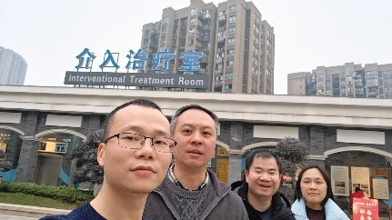
 | 25FW0027 | 重庆市第七人民医院 | 巴南区 | 贾老师 | 188****8113 | 肖生强、黎衡、胡小琼、任泂 | 20250123 | 贾老师 | 20250123
 | 25FW0028 | 重庆市第七人民医院 | 巴南区 | 贾老师 | 188****8113 | 肖生强、黎衡、胡小琼、任泂 | 20250123 | 贾老师 | 20250123
 | 25FW0030 | 重庆市第七人民医院 | 巴南区 | 贾老师 | 188****8113 | 肖生强、黎衡、胡小琼、任泂 | 20250123 | 贾老师 | 20250123
 | 25FW0031 | 重庆市第七人民医院 | 巴南区 | 贾老师 | 188****8113 | 肖生强、黎衡、胡小琼、任泂 | 20250123 | 贾老师 | 20250123
 | 25FW0032 | 重庆市第七人民医院 | 巴南区 | 贾老师 | 188****8113 | 肖生强、黎衡、胡小琼、任泂 | 20250123 | 贾老师 | 20250123
 | 25FW0033 | 重庆市第七人民医院 | 巴南区 | 贾老师 | 188****8113 | 肖生强、黎衡、胡小琼、任泂 | 20250123 | 贾老师 | 20250123
 | 25FW0034 | 重庆市第七人民医院 | 巴南区 | 贾老师 | 188****8113 | 肖生强、黎衡、胡小琼、任泂 | 20250123 | 贾老师 | 20250123
 | 25FW0035 | 重庆市第七人民医院 | 巴南区 | 贾老师 | 188****8113 | 肖生强、黎衡、胡小琼、任泂 | 20250123 | 贾老师 | 20250123
 | 25FW0036 | 重庆市第七人民医院 | 巴南区 | 贾老师 | 188****8113 | 肖生强、黎衡、胡小琼、任泂 | 20250123 | 贾老师 | 20250123
 | 25FW0037 | 重庆市第七人民医院 | 巴南区 | 贾老师 | 188****8113 | 肖生强、黎衡、胡小琼、任泂 | 20250123 | 贾老师 | 20250123
 | 25FW0038 | 重庆市第七人民医院 | 巴南区 | 贾老师 | 188****8113 | 肖生强、黎衡、胡小琼、任泂 | 20250123 | 贾老师 | 20250123
 | 25FW0040 | 重庆市第七人民医院 | 巴南区 | 贾老师 | 188****8113 | 肖生强、黎衡、胡小琼、任泂 | 20250123 | 贾老师 | 20250123
 | 25FW0059 | 新普科技（重庆）有限公司 | 沙坪坝区 | 王老师 | 178****7254 | 肖生强、胡小琼 | 20250314 | 王老师 | 20250314 | 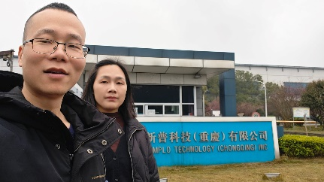
 | 25FW0062 | 重庆智星康儿童医院有限公司 | 渝北区 | 夏欣 | 189****2299 | 王荣、肖生强 | 20250220 | 夏欣 | 20250220 | 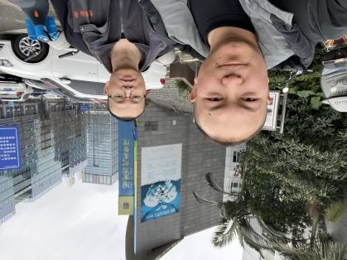
 | 25FW0065 | 重庆三峡医药高等专科学校附属人民医院 | 万州区 | 罗超 | 135****5631 | 王荣、胡小琼、肖生强 | 20250224 | 罗超 | 20250224 | 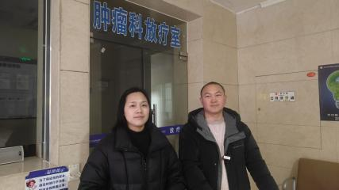
 | 25FW0069 | 重庆两江新区大竹林社区卫生服务中心 | 两江新区 | 唐唯 | 130****1112 | 肖生强、黎衡 | 20250304 | 唐唯 | 20250304 | 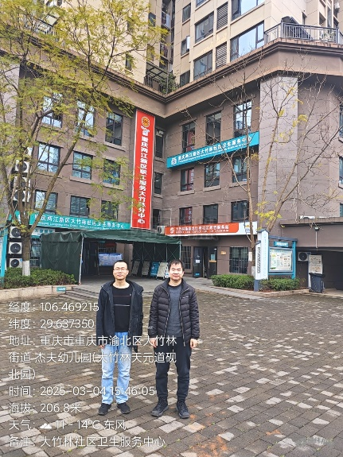
 | 25FW0070 | 重庆市沙坪坝区人民医院 | 沙坪坝区 | 王利 | 188****8184 | 任泂、黎衡 | 20250306 | 王利 | 20250306 | 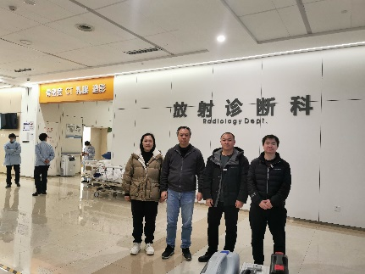
 | 25FW0071 | 重庆市沙坪坝区人民医院 | 沙坪坝区 | 王利 | 188****8184 | 任泂、胡小琼、王荣、黎衡 | 20250305 | 王利 | 20250305
 | 25FW0073 | 重庆市沙坪坝区人民医院 | 沙坪坝区 | 王利 | 188****8184 | 任泂、胡小琼、王荣、黎衡 | 20250305 | 王利 | 20250305
 | 25FW0074 | 重庆市沙坪坝区人民医院 | 沙坪坝区 | 王利 | 188****8184 | 任泂、胡小琼、王荣、黎衡 | 20250305 | 王利 | 20250305
 | 25FW0076 | 重庆市沙坪坝区人民医院 | 沙坪坝区 | 王利 | 188****8184 | 任泂、胡小琼、王荣、黎衡 | 20250305 | 王利 | 20250305
 | 25FW0077 | 重庆市沙坪坝区人民医院 | 沙坪坝区 | 王利 | 188****8184 | 任泂、胡小琼、王荣、黎衡 | 20250305 | 王利 | 20250305
 | 25FW0078 | 重庆市沙坪坝区人民医院 | 沙坪坝区 | 王利 | 188****8184 | 任泂、胡小琼、王荣、黎衡 | 20250305 | 王利 | 20250305
 | 25FW0079 | 重庆市沙坪坝区人民医院 | 沙坪坝区 | 王利 | 188****8184 | 任泂、胡小琼、王荣、黎衡 | 20250305 | 王利 | 20250305
 | 25FW0080 | 重庆市沙坪坝区人民医院 | 沙坪坝区 | 王利 | 188****8184 | 任泂、胡小琼、王荣、黎衡 | 20250305 | 王利 | 20250305
 | 25FW0081 | 重庆市沙坪坝区人民医院 | 沙坪坝区 | 王利 | 188****8184 | 任泂、胡小琼、王荣、黎衡 | 20250305 | 王利 | 20250305
 | 25FW0085 | 重庆市沙坪坝区人民医院 | 沙坪坝区 | 王利 | 188****8184 | 任泂、胡小琼、王荣、黎衡 | 20250305 | 王利 | 20250305
 | 25FW0086 | 重庆市沙坪坝区人民医院 | 沙坪坝区 | 王利 | 188****8184 | 任泂、胡小琼、王荣、黎衡 | 20250305 | 王利 | 20250305
 | 25FW0087 | 重庆市沙坪坝区人民医院 | 沙坪坝区 | 王利 | 188****8184 | 任泂、胡小琼、王荣、黎衡 | 20250305 | 王利 | 20250305
 | 25FW0088 | 中电科芯片技术（集团）有限公司 | 高新区 | 周丹琳 | 135****5909 | 黎衡、胡小琼 | 20250307 | 周丹琳 | 20250307 | 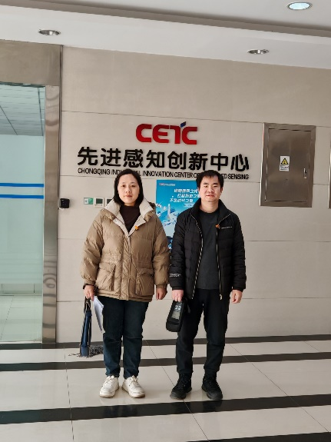
 | 25FW0193 | 重庆韩泰轮胎有限公司 | 江北区 | 刘东旭 | 176****4758 | 黎衡、王荣 | 20250313 | 刘东旭 | 20250313 | 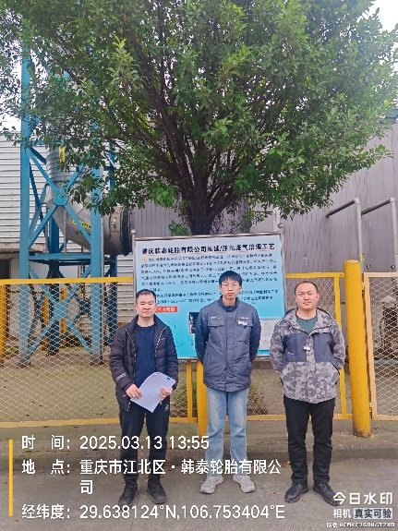
 | 25FW0194 | 重庆韩泰轮胎有限公司 | 江北区 | 刘东旭 | 176****4758 | 黎衡、王荣 | 20250313 | 刘东旭 | 20250313
 | 25FW0195 | 重庆韩泰轮胎有限公司 | 江北区 | 刘东旭 | 176****4758 | 黎衡、王荣 | 20250313 | 刘东旭 | 20250313
 | 25FW0196 | 重庆韩泰轮胎有限公司 | 江北区 | 刘东旭 | 176****4758 | 黎衡、王荣 | 20250313 | 刘东旭 | 20250313
 | 25FW0197 | 重庆韩泰轮胎有限公司 | 江北区 | 刘东旭 | 176****4758 | 黎衡、王荣 | 20250313 | 刘东旭 | 20250313
 | 25FW0198 | 重庆韩泰轮胎有限公司 | 江北区 | 刘东旭 | 176****4758 | 黎衡、王荣 | 20250313 | 刘东旭 | 20250313
 | 25FW0199 | 重庆韩泰轮胎有限公司 | 江北区 | 刘东旭 | 176****4758 | 黎衡、王荣 | 20250320 | 刘东旭 | 20250320 | 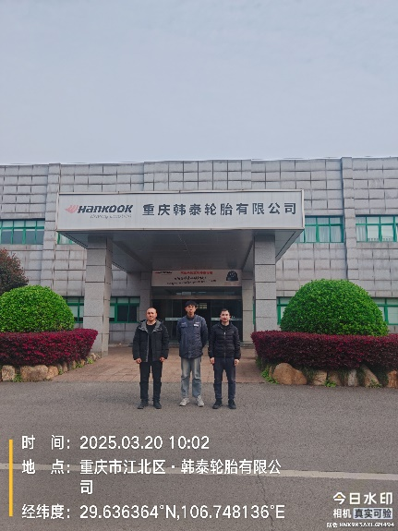
 | 25FW0202 | 重庆名望至信动物医院有限公司 | 渝中区 | 罗老师 | 188****7219 | 黎衡、任泂 | 20250314 | 罗老师 | 20250314 | 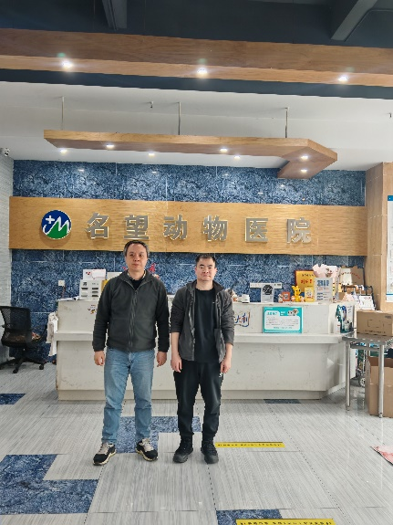
 | 25FW0203 | 重庆国际旅行卫生保健中心(重庆海关口岸门诊部) | 江北区 | 蒋老师 | 159****0632 | 任泂、胡小琼 | 20250319 | 蒋老师 | 20250319 | 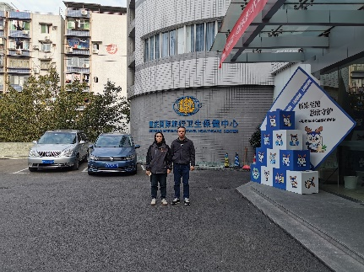
 | 25FW0204 | 重庆国际旅行卫生保健中心(重庆海关口岸门诊部) | 江北区 | 蒋老师 | 159****0632 | 任泂、胡小琼 | 20250319 | 蒋老师 | 20250319
 | 25FW0205 | 重庆国际旅行卫生保健中心(重庆海关口岸门诊部) | 江北区 | 蒋老师 | 159****0632 | 任泂、胡小琼 | 20250319 | 蒋老师 | 20250319
 | 25FW0206 | 重庆国际旅行卫生保健中心(重庆海关口岸门诊部) | 江北区 | 蒋老师 | 159****0632 | 胡小琼、王荣 | 20250321 | 蒋老师 | 20250321 | 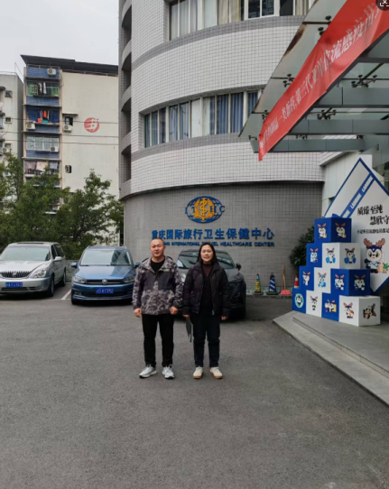
 | 25FW0209 | 重庆市妇幼保健院 | 渝中区 | 王老师 | 13983808175 | 王荣、黎衡 | 20250320 | 王老师 | 20250320 | 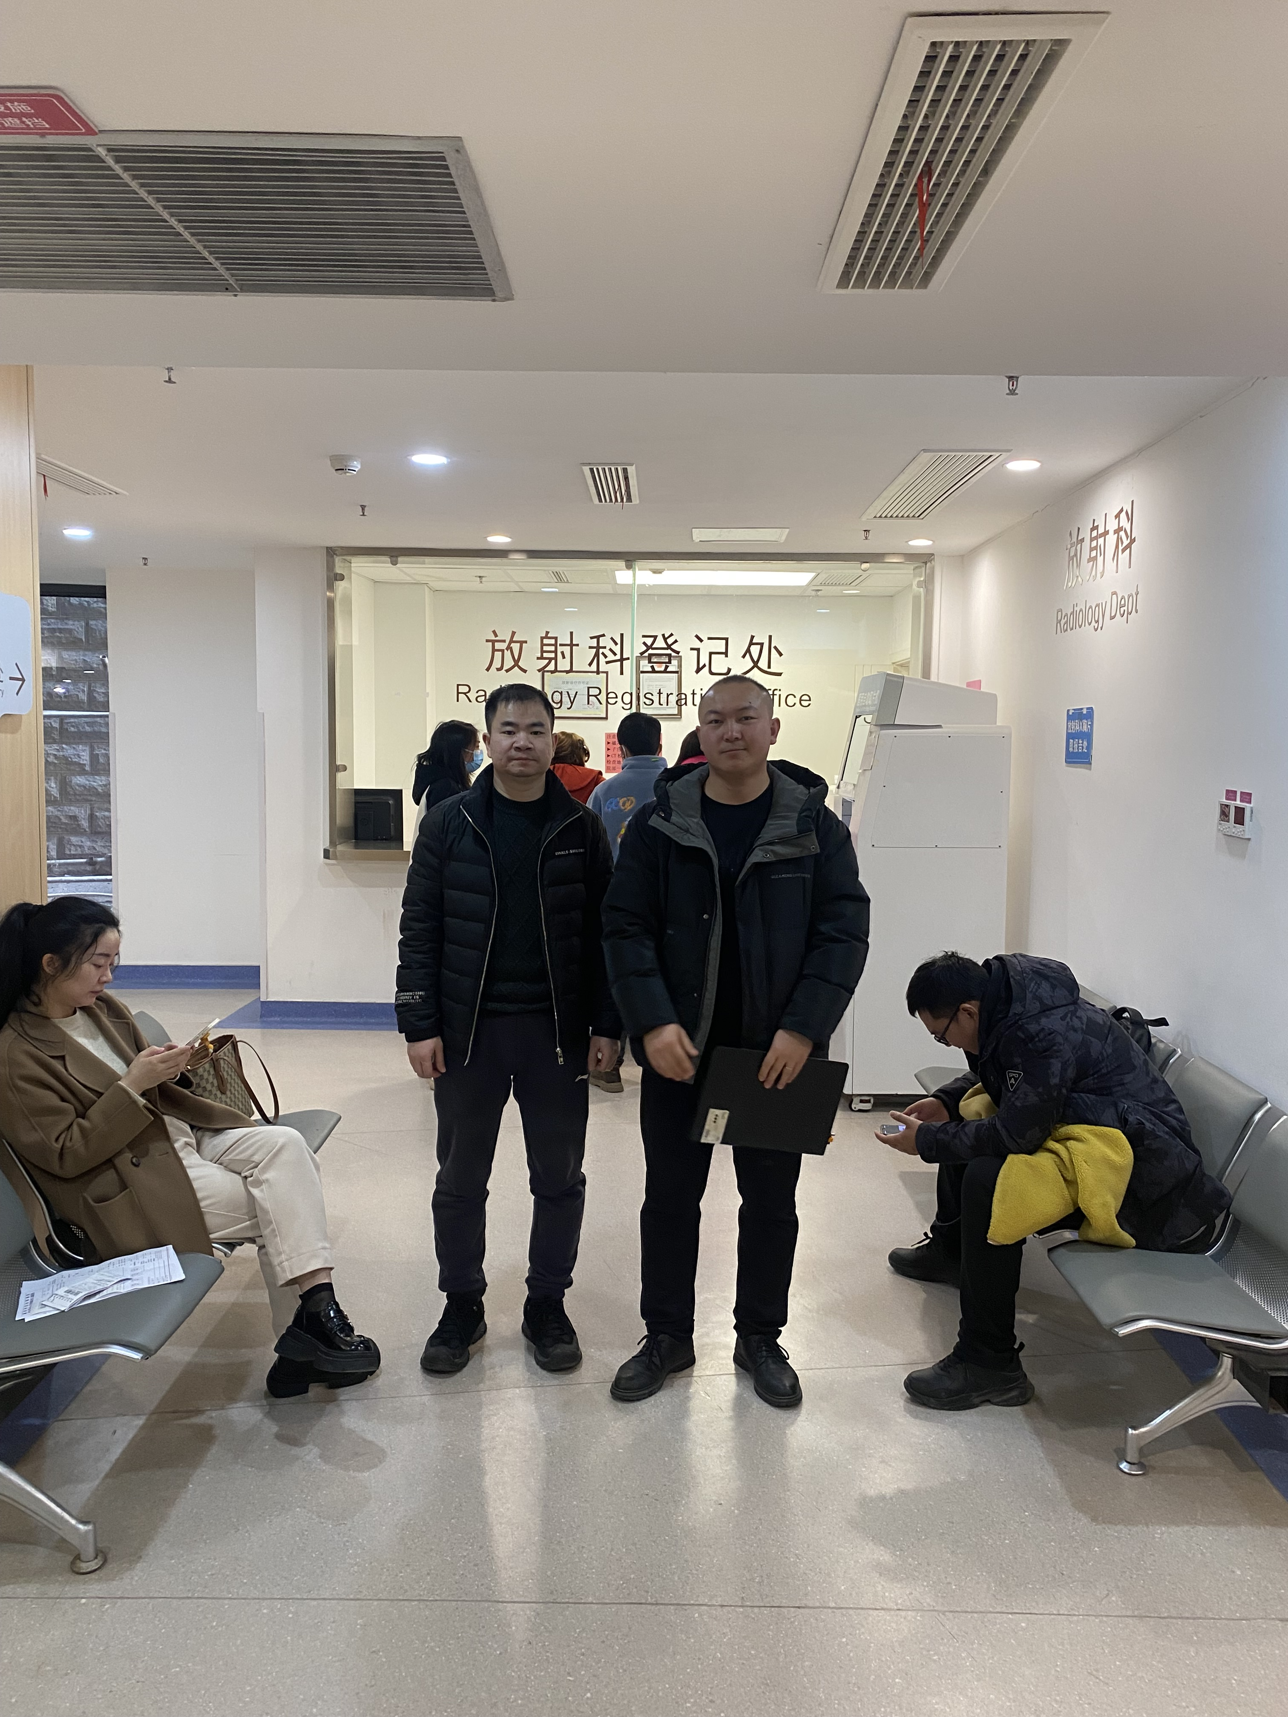
 | 25FW0210 | 重庆市妇幼保健院 | 渝北区 | 王老师 | 13983808175 | 王荣、黎衡 | 20250320 | 王老师 | 20250320 | 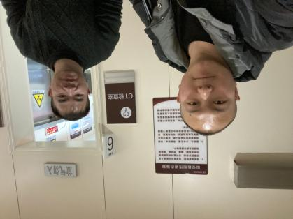
 | 25FW0217 | 奥特斯科技（重庆）有限公司 | 江北区 | 李老师 | 152****1278 | 胡小琼、肖生强 | 20250328 | 李老师 | 20250328 | 